**使用MyBatis Generator自动创建代码**

这两天需要用到MyBatis的代码自动生成的功能，由于MyBatis属于一种半自动的ORM框架，所以主要的工作就是配置Mapping映射文件，但是由于手写映射文件很容易出错，所以可利用MyBatis生成器自动生成实体类、DAO接口和Mapping映射文件。这样可以省去很多的功夫，将生成的代码copy到项目工程中即可。

使用自动生成有很多方式，可以在eclipse中安装插件，但是以下将要介绍的这种方式我认为很轻松，最简单，不需要装插件，只需要下几个jar包即可，把它们放在一个目录下面。

生成代码需要的文件和jar包：

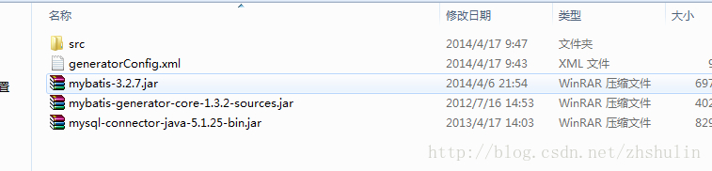

其中有mybatis框架的jar包，数据库驱动程序jar包以及MyBatis生成器jar包。其中的generatorConfig.xml是需要我们来配置的文件，配置如下：

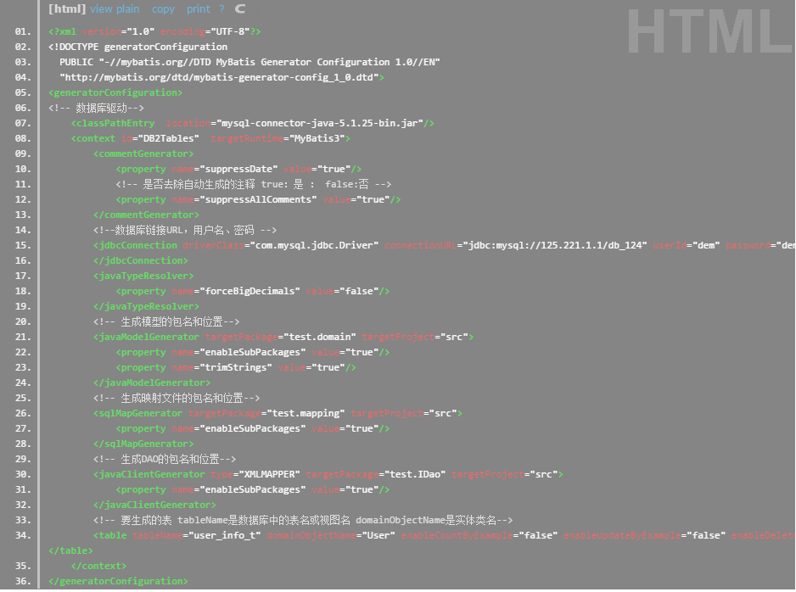

当以上这些完成之后，只需要打开控制台，进入lib目录下，执行脚本：

Java -jar mybatis-generator-core-1.3.2.jar -configfile generatorConfig.xml -overwrite即可。

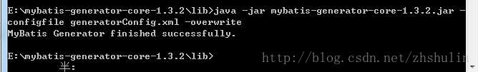

这样在生成之后，就可以在src目录下找到相应的文件夹，每个表格都会对应三个文件（实体类、接口、配置文件）。